Persbericht
aankondiging collecteweek 2026

Collecteweek Dierenbescherming start op 27 september in [PLAATSNAAM]
[PLAATSNAAM] – Van 27 september tot en met 3 oktober gaan vrijwilligers van de Dierenbescherming in [plaatsnaam] langs de deuren om geld op te halen voor dieren in nood. Met de opbrengst van de jaarlijkse collecte helpt de Dierenbescherming dieren die zijn verwaarloosd, mishandeld, gedumpt of gewond geraakt.

In Nederland leven miljoenen dieren. De Dierenbescherming komt op voor deze dieren door ze te redden, op te vangen en te beschermen. Daarnaast zet de organisatie zich in om dierenleed te voorkomen met voorlichting, educatie en lobbywerk voor betere wet- en regelgeving op het gebied van dierenwelzijn.

Collecteweek rondom Werelddierendag
Het redden, opvangen en beschermen van dieren brengt hoge kosten met zich mee. Een rit van de dierenambulance kost bijvoorbeeld ongeveer € 33,- en een dag opvang voor een hond al snel € 20,-. Om deze en andere kosten te kunnen blijven betalen, is de Dierenbescherming afhankelijk van leden, donateurs en de opbrengst van de jaarlijkse collecte.

Daarom roept de Dierenbescherming Nederlanders op om tijdens de collecteweek een bijdrage te geven voor dieren in nood. Ook in [plaatsnaam] zetten vrijwilligers zich hiervoor in. De opbrengst helpt de Dierenbescherming om dieren te redden, op te vangen en te beschermen, ook in deze regio via [naam lokale dierenambulance, dierenopvang of Dierenbeschermingslocatie].

Vrijwilliger aan het woord
Dierenbeschermer [naam] uit [plaatsnaam] zet zich dit jaar opnieuw in als collectant voor de Dierenbescherming. "[Persoonlijke motivatie van 1 à 2 zinnen over waarom je collecteert en waarom dierenhulp belangrijk is.]"

Doneren via QR-code
Wie geen contant geld in huis heeft, kan eenvoudig doneren via de QR-code op de collectebus. Is er geen collectant langs geweest? Dan kan ook rechtstreeks worden gedoneerd via de online collectebus [https://dierenbescherming.digicollect.nl/dierenbescherming] van de Dierenbescherming of via de QR-code onder dit bericht.
De Dierenbescherming is daarnaast altijd op zoek naar nieuwe collectanten. Geïnteresseerden kunnen zich aanmelden via de website [https://steun.dierenbescherming.nl/word-collectant] van de Dierenbescherming.
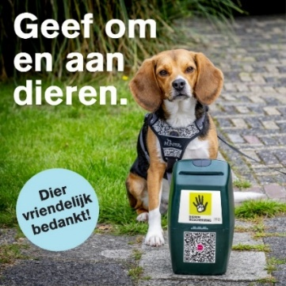
Voor meer informatie kunt u contact opnemen met:
Collecteteam Dierenbescherming / T 088 811 3000/ collecte@dierenbescherming.nl

